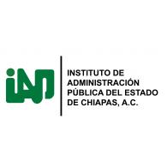

**DISEÑO DE ESCENARIO**

**GADY ARCOS JIMÉNEZ**

**INSTITUTO DE ADMINISTRACIÓN PÚBLICA DEL ESTADO DE CHIAPAS, A. C.**

**MAESTRÍA EN ADMINISTRACIÓN Y POLÍTICAS PÚBLICAS, MODALIDAD EN LÍNEA**

**MATERIA: PLANEACIÓN** **ESTRATÉGICA**

**UNIDAD 2: CONCEPTOS BASICOS DE LA PLANEACION**

**CATEDRÁTICO: MTRO.  ANTONIO PÉREZ GÓMEZ**

**PALENQUE, CHIAPAS; 16 DE ABRIL DEL 2016**

**GESTION DE PROYECTOS TURISTICOS, VINCULACION DE TURISMO MUNICIPAL CON LA SECRETARIA DE TURISMO E INSTITUCIONES AFINES.**

TIPO DE ESCENARIO: Prospectivos.

**MISIÓN**. Apoyo en la Gestión de proyectos con un enfoque turístico que generen un desarrollo sustentable en la región a través de vinculación con la Secretaria de Turismo e instituciones afines.

**VISIÓN**. Contribuir al desarrollo y consolidación de la actividad turística en el municipio de Palenque mediante la Promoción del turismo, organización y mejora en las empresas de prestadores de servicios turísticos, ser una dirección que disponga de recursos para cumplir con las tareas.

El Estado de Chiapas se localiza al sur de la República Mexicana, es uno de los cinco estados que forma parte del Mundo Maya, cuenta con una gran riqueza en arqueología, cultura y naturaleza, concentrándose en un espacio territorial de 73,289 km2 . Representa el 3.8%.

El Estado de Chiapas es ampliamente reconocido en el ámbito nacional e internacional, como un destino para turismo cultural principalmente, aunque en los últimos años se ha desarrollo el producto turístico para los segmentos de turismo de aventura, ecoturismo y turismo de negocios.

**UBICACIÓN GEOGRÁFICA**. El escenario de Palenque se localiza en la parte norte del Estado de Chiapas. Entre los paralelos 17°03’ y 17°51’ de latitud norte; los meridianos 91°15’ y 92°22’ de longitud oeste; altitud entre 0 y 900 m. Colinda al norte con el estado de Tabasco y los municipios de Catazajá y La Libertad; al este con el municipio de La Libertad, el estado de Tabasco y la República de Guatemala; al sur con los municipios de Ocosingo, Chilón y Salto de Agua; al oeste con el municipio de Salto de Agua y el estado de Tabasco. Ocupa el 4.01% de la superficie del estado.

se caracteriza por poseer una gran diversidad y riqueza para el turismo de naturaleza y turismo cultural, en sus diversas manifestaciones, destaca como principal atractivo la zona arqueológica de Palenque, centros ecoturisticos: Welib-ja, Roberto Barrios, Kakan-ha, los corredores turísticos adyacentes de: Palenque – Ocosingo que incluye a los atractivos de misol-ha, agua clara, Agua Azul hasta la zona arqueológica de Toniná, Palenque– Bonampak hasta la zona arqueológica de Yaxchilán y las Laguna de Catazajá; asimismo, posee una gran riqueza en cultural predominando el grupo chool, zeltal y elaboración de producto artesanales.

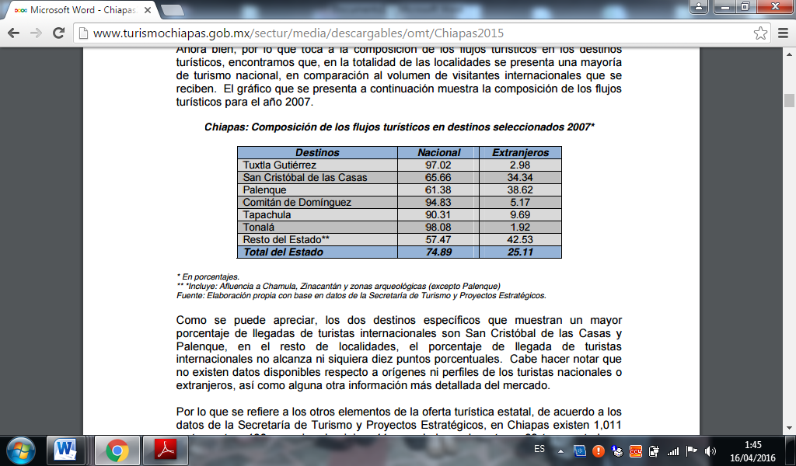

Fuente: Elaboración propia con base en datos de la Secretaría de Turismo y Proyectos Estratégicos.

En esta tabla se observa que la afluencia turística de turismo nacional Palenque se encuentra en sexto lugar y en la afluencia turística internacional Palenque se encuentra en primer lugar; mostrando con estos datos estadísticos que arriba es la visita de turismo internacional por lo que un indicador del potencial turístico en el municipio de Palenque.

**DIAGNOSTICO ESTRATÉGICO**

**Fortaleza**: Dirección de Turismo municipal se encuentra en un lugar turístico.

**Debilidad:** Falta de personal, falta de apoyo por las autoridades competentes y recursos.

**Oportunidad:** atractivos turísticos de la región, afluencia turística, existencia de instituciones enfocadas al turismo.

**Amenaza:** Incidentes sociales inseguridad, manifestaciones ciudadanas, falta de apoyo por las secretaria de turismo, desarrollo de epidemias, amenazas biológicas y terroristas.

**POSICIONAMIENTO ESTRATÉGICO.** En cuanto a este análisis de proyección es a tres años de acuerdo a la duración de la administración del gobierno municipal.

**Atractividad.**

•**Que tan necesarios somos. (Eficacia social).** Es necesario propiciar un desarrollo en la región mediante la gestión de proyectos enfocados a la actividad turística.

**.Necesidad social del servicio.** Los prestadores de servicios turísticos como empresas, agrupaciones, sindicatos, particulares y etc. requieren de información, asesoramiento y orientación sobre proyectos de creación o mejora. Considerando que el municipio de Palenque tiene potencial turístico.

• **Existencia y capacidad del servicio de otros oferentes.** Las instituciones que otorgan proyectos enfocados al turismo son la secretaria de turismo, el Centro de Desarrollo Indígena (CDI) y otras instituciones afines al financiamiento de proyectos.

• **Demanda de nuevos servicios.** Existe demanda de usuarios inmersos en la actividad turística sobre información de programas de proyectos y aún más que Palenque fue nombrado Pueblo Mágico en el año 2015, ha habido acercamiento de los habitantes sobre beneficios que genera este programa y el potencial de inventarios turísticos que posee el municipio de palenque permite planear nuevos proyectos turísticos para ofertar al turismo.

• **Percepción de los clientes.** Las personas que acuden a la dirección de Turismo Municipal se observa desconocimiento de información, interés por los programas de proyectos, inexperiencia en la actividad y en algunas situaciones apatía por contribuir en la mejora de sus proyectos en operación, conformismo.

• **Crecimiento Demográfico.** El crecimiento de la población de Palenque va en aumento, a continuación se presenta datos estadístico, en el año 2005 había 97,991 habitantes, 110,918 habitantes en 2010 y 119, 826 habitantes en el año 2015.

• **Situación económica.** La actividad turística de Palenque genera demanda y oferta de servicios turísticos creando y generando empleos y empresas, derrama económica por la visita y estancia de los turistas.

**Competitividad**

* **Capacidad instalada (recursos materiales).** Ley General del Turismo, Ley Orgánica Municipal y Manuales de operación de los programas de proyectos.
* **.Eficiencia y racionalidad.** Capacidad de comunicación con la secretaria de turismo e instituciones afines que manejan proyectos turísticos, fomento a las relaciones públicas.
* **Capacidad Gerencial.** El titular de la dirección de turismo municipal debe tener experiencia laboral, conocimiento sobre gestión de proyectos, trabajar en equipo, mostrar liderazgo, enfoque solidario, inducir al personal de su area a tener iniciativa, dar incentivos espciales al personal.
* **Calificación del recurso humano.** El trabajador utilice sus esfuerzos, su trabajo mas apropiado, todos sus conocimientos tradicionales, su capacidad, su ingenio y su buena voluntad, trabajo en equipo, responsabilidad,
* **Actualización del recurso humano.** Capacitación al personal sobre proyectos turísticos, conocimiento de las reformas políticas vigentes, oportunidad de crecimiento profesional.
* **Disposición para el cambio.** Decisión de cambio en las formas de trabajo mediante implementación del uso de tecnologías, cumplimiento con las políticas vigentes económicas, ambientales, fomento al desarrollo social considerando los cambios sociales, conservación y promoción de las raíces culturales.
* **Cultura organizacional.** Búsqueda de las mejores prácticas en el personal que conducen a un desempeño excelente como la Comunicación, organización, integridad, transparencia.
* **Sistemas organizacionales.** unidad de mando, grupo gerencial y consideracion de consejos estables ante cambios de admistraciones, especialización gerencial, división del trabajo administrativo, definir funciones y responsabilidades, grados de autoridad y las responsabiidades correspondientes, procurar que ninguna parte del trabajo se descuide o duplique, continuidad en las actividades. Creación de manual de operación de responsabilidades y limitaciones sobre gestión de proyectos en coordinación y vinculación las instituciones afines que financian proyectos turísticos.
* **Clima laboral.** Respeto, armonía, honestidad material, trabajo en equipo, capacidad de solucionar y afrontas situaciones adversas, inducir al personal a dar lo mejor de sí.
* **Calidad en la atención.** Aplicar correctamente en lo técnico y administrativo Control Total Y Mejoramiento de Calidad (CTYMC), en la dirección de turismo municipal asegurar la calidad, exista coordinación y seguimiento. la Atención sea eficiente y adecuada por ser parte de la administración pública.

**BIBLIOGRAFÍA**

Acle Tomasini, A. (1990). Planeación estratégica y control total de calidad. Un caso real hecho en Mexico. 3ra. Edición, editorial Grijalva, México. Pp. 1-295.

Miklos, T. y Tello M. E. (2007). Planeación prospectiva: una estrategia para el diseño del futuro, Limusa. Pp. 1-204.

Sexton, W. (S.F). Teorias de la organización. Pp. 1-77.

INEGI. (2015) Numero de habitantes por municipio. Recueprado de:[http://cuentame.inegi.org.mx/mon ografias/informacion/chis/poblacion/](http://cuentame.inegi.org.mx/mon%20ografias/informacion/chis/poblacion/)

INEGI. (S.F). Prontuario de información geográfica municipal de los Estados Unidos Mexicanos Palenque, Chiapas. Recueprado de:http://www3.inegi.org.mx/sistemas/mexicocifras/datos-geograficos/07/07065.pdf

Secretaria de Desarrollo Social. (2013). Unidad de Microrregiones

Dirección General Adjunta de Planeación Microrregional. Recueprado de <http://www.microrregiones.gob.mx/zap/datGenerales.aspx?entra=zap&ent=07&mun=065>

SECTUR, GOBIERNO DE CHIAPAS, Fundación UNWTO.Themis (2009). Chiapas 2015 Plan de estrategia y Competitividad Turística para los Clusters de Tuxtla Gutiérrez, San Cristóbal de las Casas, Palenque, Comitán de Domínguez y Chiapa de Corzo Recuperado de: http://www.turismochiapas.gob.mx/sectur/media/descargables/omt/Chiapas2015